**Sprawozdanie z laboratorium nr 2 z przedmiotu**

**Metody obliczeniowe w nauce i technice**

**Przemysław Kleszcz**

**Informatyka II st. Niestacjonarne**

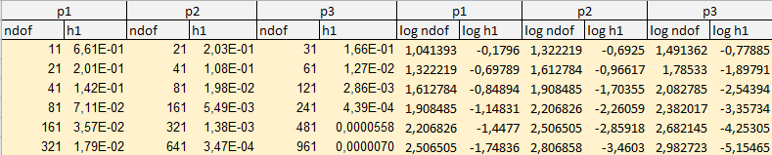

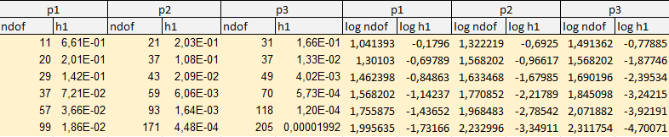

Równomierna Redukcja

-1,010517

Adaptacyjna Redukcja

-1,63914

Równomierna Redukcja

-1,93044

Adaptacyjna Redukcja

-3,15439

Równomierna Redukcja

-2,84837

Adaptacyjna Redukcja

-4,40917

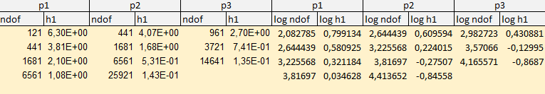

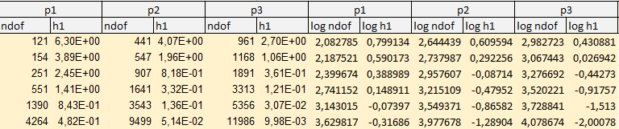

Równomierna Redukcja

-0,44171

Adaptacyjna Redukcja

-0,68457

Równomierna Redukcja

-1,09897

Adaptacyjna Redukcja

-2,19247

Równomierna Redukcja

-1,09897

Adaptacyjna Redukcja

-2,19247

RYSUNKI DO ZADANIA  
Funkca A

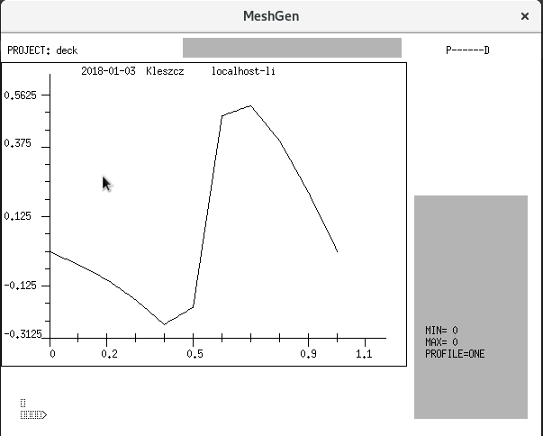

Profile=one

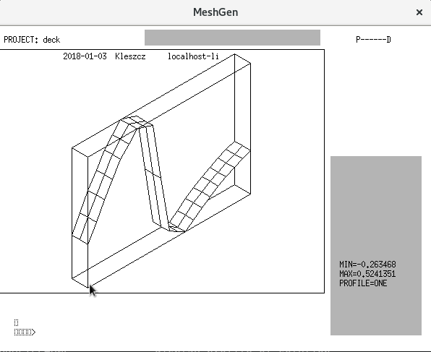

Tridim

Funkcja B

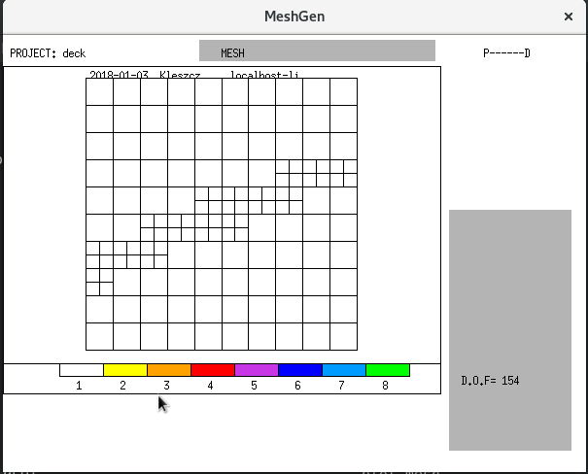

Plot

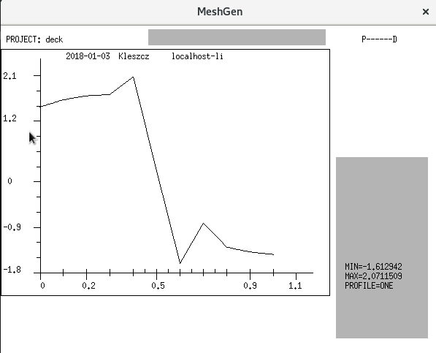

Profile=one